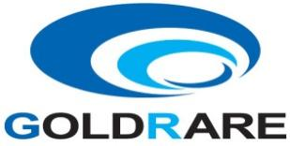
工作联系函
（内部） 编号：JTHR2023
□申请 □通知 □通报 ■报告
主题：关于2024年商务降本
尊敬的一汽解放汽车有限公司采购部领导：
您好！
关于贵司要求我司2024年涉及产品整体降本15%，非常抱歉实在无法达成!
我司2023年给贵司配套座椅，大多为高经济版，主打性价比，单套座椅利润空间非常少，并且受大环境影响，2023年整体供货额较少，长春工厂全年销售额只有2300万左右，处于小幅亏损状态，本部仍在补贴长春工厂。
我司2023年主要供货车型：
1，J6L经典版，6800010HH13—C00/A，由机械升降升级为气动升降，机械腰托升级为气动腰托，价格只比原来增加49元；
2，J6L精英版，6800010JH13—COO/A，我司在原来基础上，由机械升降升级为气动升降，机械腰托升级为气动腰托，价格比之前还降低了33元；
3，J6G车型，6800010PH13—C00/A，在原来基础上，由机械升降升级为气动升降，机械腰托升级为气动腰托，价格比之前还降低了100元，2023年8月份刚量产；
我司一直秉承为客户提供高质量产品为宗旨，用心做好产品，以产品力赢得市场，同时把成本做精做细；
由于前期做方案时，已经将大部分附加值让利于贵司，故本年度无法再有大幅度降本空间，以上每种产品降价1%，请各位领导理解，谢谢！
望予以批准为盼！
长春光华荣昌汽车部件有限公司
2023年12月11日

